报告厅预约流程
（校办综合科 孙锐 85071060 图书科技楼1802）

1.登陆校长办公室网站，下载《报告厅使用申请单》。
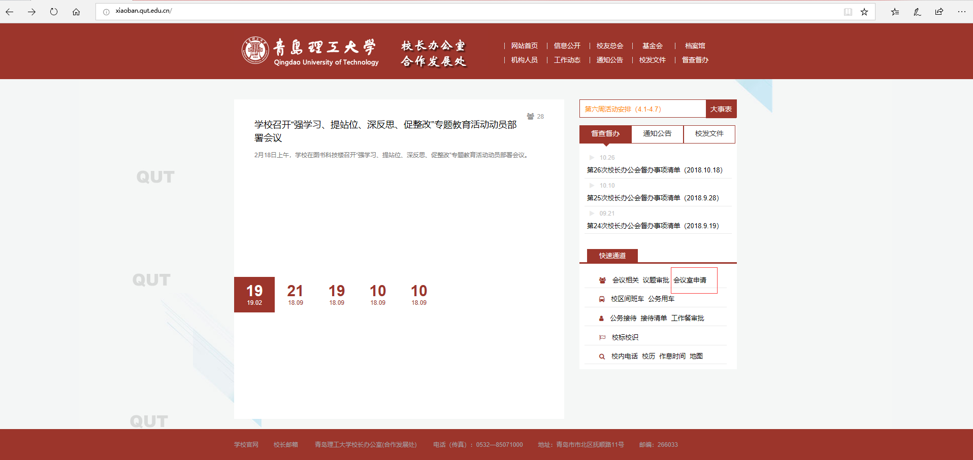

2.按照会议实际情况填写《报告厅使用申请单》。
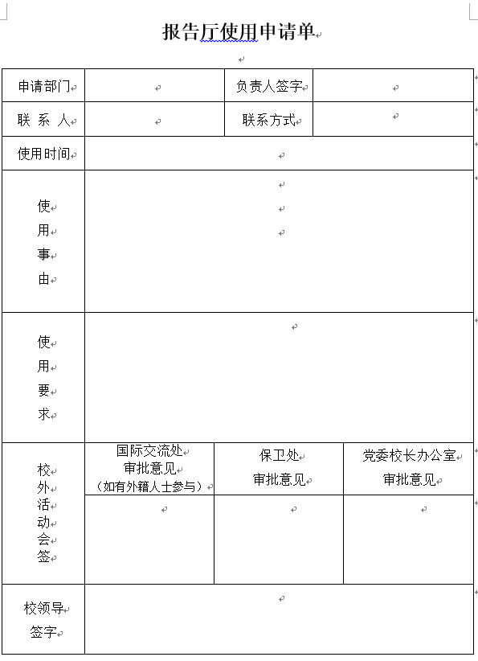
3. 《报告厅使用申请单》由部门负责人签字后，报请分管校领导签字确认。最后将该表送至校长办公室综合科备案存档。

